Инструкция по установке АС Бюджет.

- Запустите установку клиента бюджета Budget_Client.exe

(архив Budget_client.zip по пути http://ftp.dfnp-nsk.ru:8008/Дистрибутивы/Дистрибутивы АС Бюджет (для ГРБС))

В стартовом диалоге установки пути не важны – предупреждения и ошибки можно игнорировать. Суть запуска установки дистрибутива клиента – установить обязательные библиотеки для работы АС Бюджета.

- Создайте на рабочем диске пустой каталог (например, D:\BudgetAX )

- Поместите в созданный Вами каталог утилиту KRSync.exe и файл KRSync.ini из папки соответствующего года по пути http://ftp.dfnp-nsk.ru:8008/Дистрибутивы/Дистрибутивы АС Бюджет (для ГРБС)

- Запустите приложение KRSync.exe

- Выберите файл KRSync.ini по кнопке Загрузить

- После этого произойдет автоматическое заполнение полей в форме:

поле Описатель – путь к файлу KRSync.ini
поле Каталог - путь до каталога, в котором лежит файл KRSync.ini
поле Мастер – наименование каталога на сервере Бюджета (BudgetSE)
поле Сервер – имя сервера синхронизатора (будет прописано - Proof.UFM.admnsk.ru)

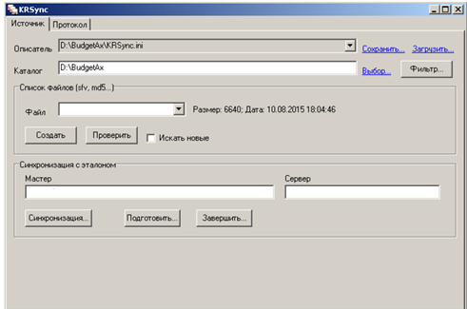

- Нажмите кнопку ”Синхронизация…”
При успешном завершении в каталоге, созданном Вами, появится вся структура каталогов необходимая для запуска системы АС Бюджет (папки OCX, Reports)

- Зайдите в созданный Вами каталог BudgetAX, далее в папку Ocx и поместите в неё файл Workplace.ini из папки соответствующего года по пути http://ftp.dfnp-nsk.ru:8008/Дистрибутивы/Дистрибутивы АС Бюджет (для ГРБС)

- Находясь в этой же папке Ocx, запустите утилиту register.exe. При запуске данной утилиты может возникнуть проблема с регистрацией:

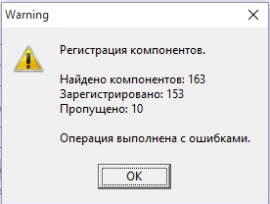

В данной ситуации необходимо установить vcredist_2005sp1_x86.exe из архива Исправление ошибки регистрации.zip, выложенный по пути: http://ftp.dfnp-nsk.ru:8008/Дистрибутивы/Дистрибутивы АС Бюджет (для ГРБС)

После заново запустите утилиту register.exe.

- Запустите АС Бюджет из этой же папки Ocx с помощью Workplace.exe и для последующей работы создайте ярлык на рабочем столе для данного исполняемого файла.

Для работы с несколькими базами разных лет

- Установить дистрибутив АС Бюджет достаточно один раз (только для того, чтобы установить обязательные библиотеки для работы АС Бюджета)

- Создать папку (например, Бюджет2017). Файлы, необходимые для последующей установки, взять из соответствующей году папки (файл KRSync.exe и файл KRSync.ini) . После установки Бюджета и файл Workplace.ini

- Проделать все пункты согласно инструкции п. 4-10, описанные выше.

- Создать отдельную папку для следующего года (например, Бюджет2018) и сделать все те же процедуры, следуя инструкции. ВАЖНО!! - файлы *.ini брать нужно уже из папки 2018 год

Два *.ini файла KRSync.ini и Workplace.ini для каждого года свои!

